КВЕСТ
«Угадай сказку»
для учащихся первого класса с задержкой психического развития
Цель: развитие познавательных процессов у детей с ограниченными возможностями здоровья младшего школьного возраста.
Задачи:
- развивать связную речь, умение различать гласные и согласные звуки;
- закрепить умение читать, считать, понимать смысл прочитанного, слушать инструкцию взрослого;
- формировать положительную учебную мотивацию, наблюдательность, любознательность.
Решение одной задачки данного квеста является условием для другой!
Ход квеста:
Ребята, сегодня вас ждёт увлекательное приключение. Мы вместе попытаемся угадать, какую сказку смотрели девочки в кукольном театре. Для этого нам будет необходимо выполнить сказочные задания. Давайте познакомимся с подружками Настей, Катей и Таней. Итак, начинаем.
1. Узнай у кого из девочек Насти (А), Кати (В) или Тани (С) есть любимая игрушка плюшевый мишка?
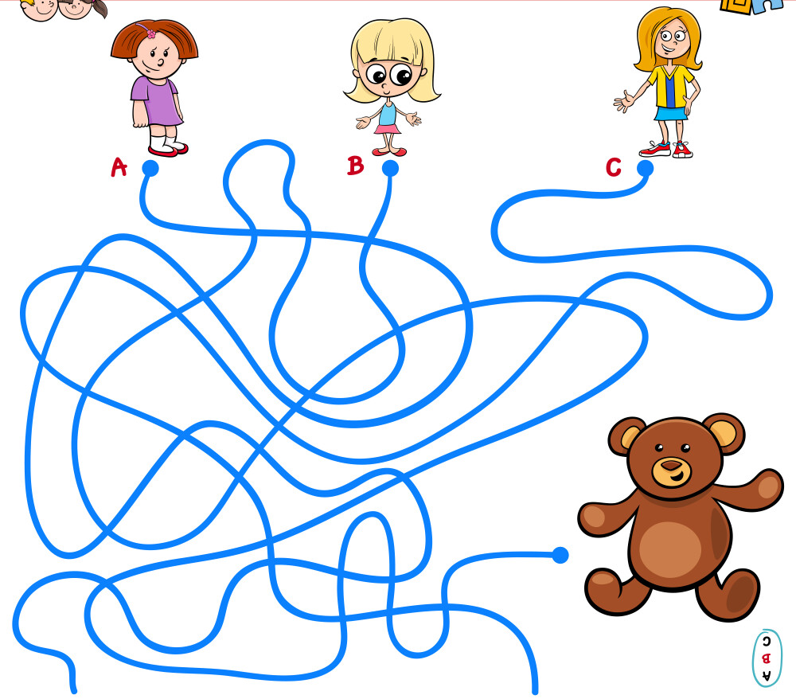
Ответ: у Кати (В)
2. У Кати, Насти и Тани есть собачки: Жучка, Бобик и Тобик. Как зовут питомца Кати, если у Насти собачку зовут не Бобик и не Жучка, а у Тани не Жучка.
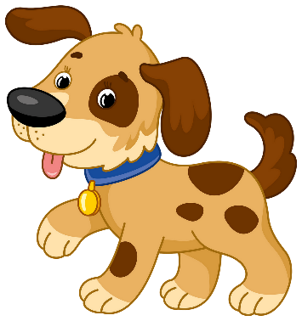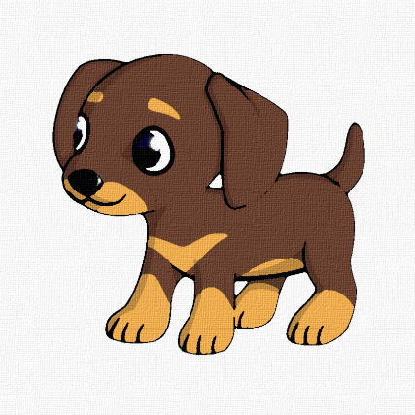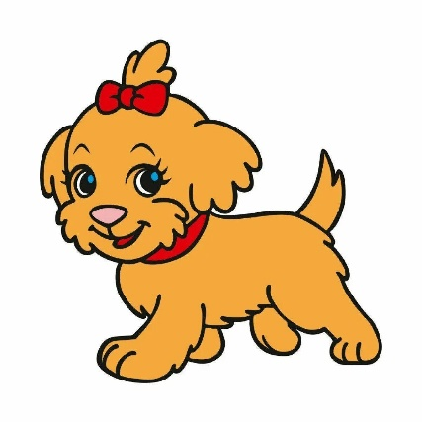

Ответ: Жучка

3. Название какого предмета рифмуется с именем Таниной собачки?

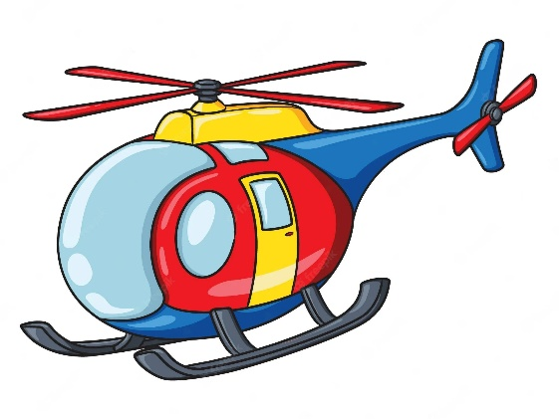


Ответ: ручка

4. На какую букву начинается название предмета из предыдущего задания? Сколько таких букв в табличке? Запиши число ______

А | Б | В | Р | Г | Д
Р | Е | Ё | Ж | Р | З
И | Й | Р | К | Л | М
Н | Р | О | П | Р | С
Т | У | Р | Ф | Х | Р
Р | Ц | Ч | Ш | Р | Ы

Ответ: 10

5. На какой яблоне количество яблок соответствует числу, написанному в предыдущем задании? Кто стоит около этой яблони?

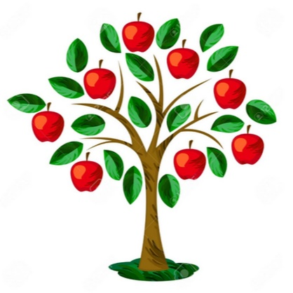 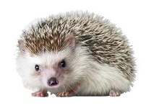 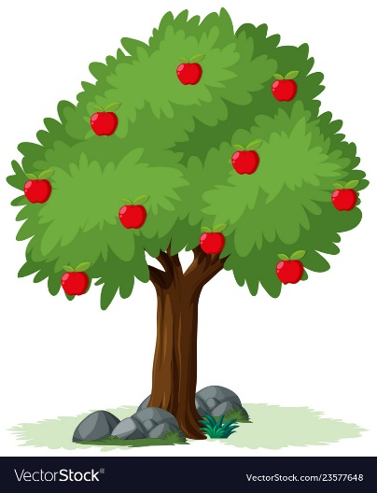\
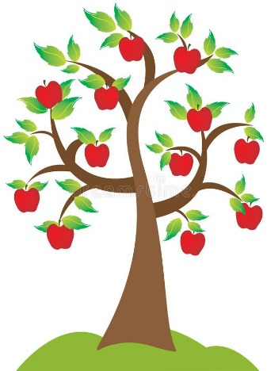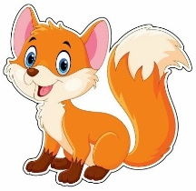
Ответ: пингвин
6. Найди букву, на которую заканчивается название животного из задания 5. Если эта буква означает гласный звук, обведи его красным цветом, если согласный – синим.

Г Д И А Е

К У Н С

К Ы О Р З

Ответ: обвести букву Н синим цветом
7. Обведи рисунки по пунктиру в соответствии с цветом карандашей. Какой рисунок подходит по цвету к ответу из прошлого задания?
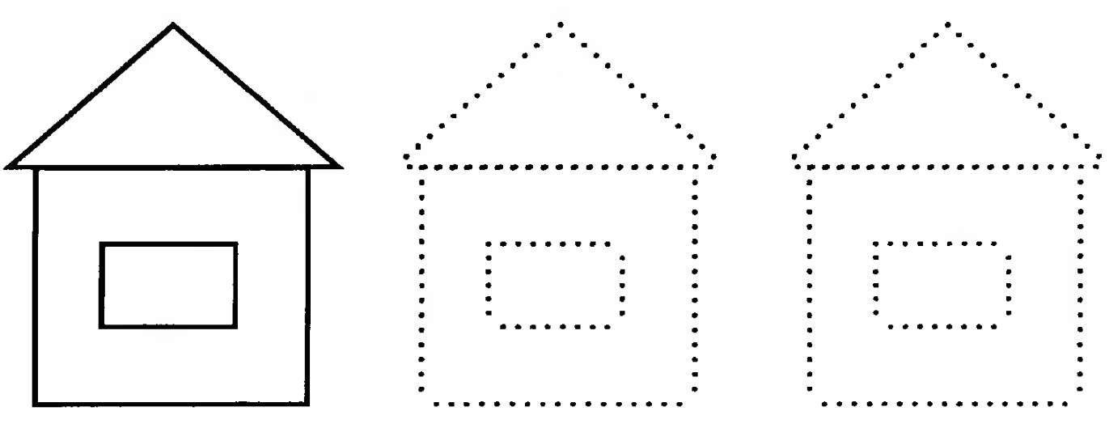

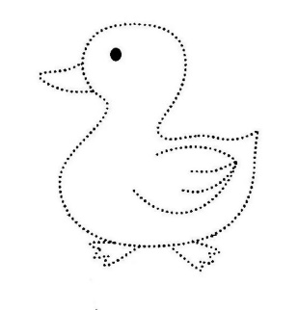

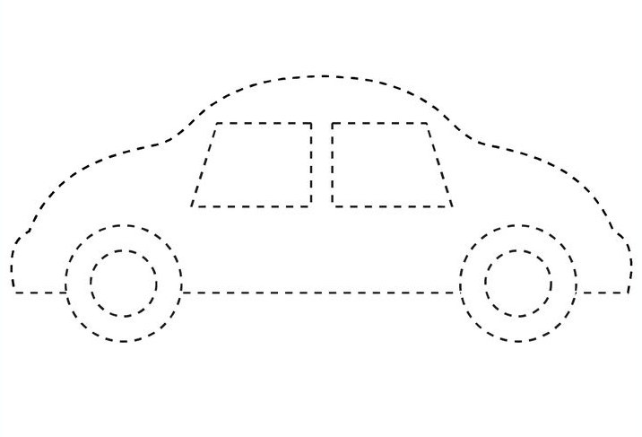

Ответ: машина

8. Прочитай предложения. Сосчитай количество слов в каждом предложении и запиши их цифрами в окошки. Какое предложение подходит к рисунку в задании 7? Подчеркни его.

Наступила весна.

По дороге едет машина.

Построили большой магазин.

Утром дети делали весёлую зарядку.

Ответ: По дороге едет машина.

9. Выбери качели, на которых катаются столько детей, сколько слов в выбранном тобой предложении.
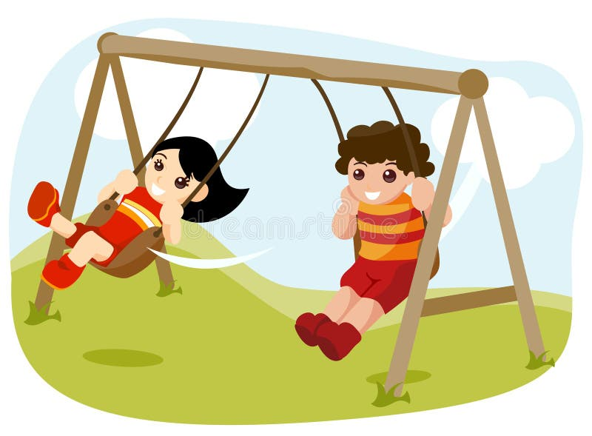
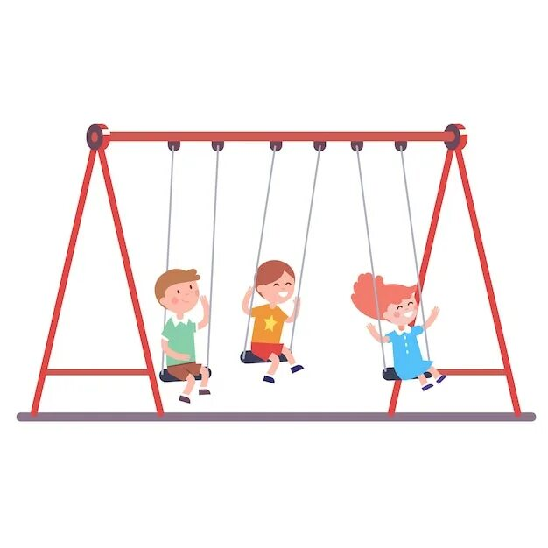
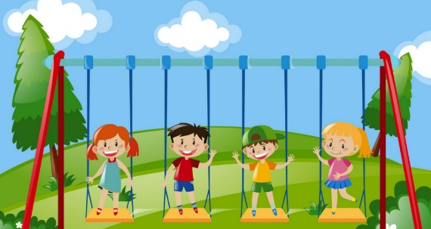

Ответ: 4
10. Найди фишку домино, на которой столько же точек. Соедини её с подходящим числом.
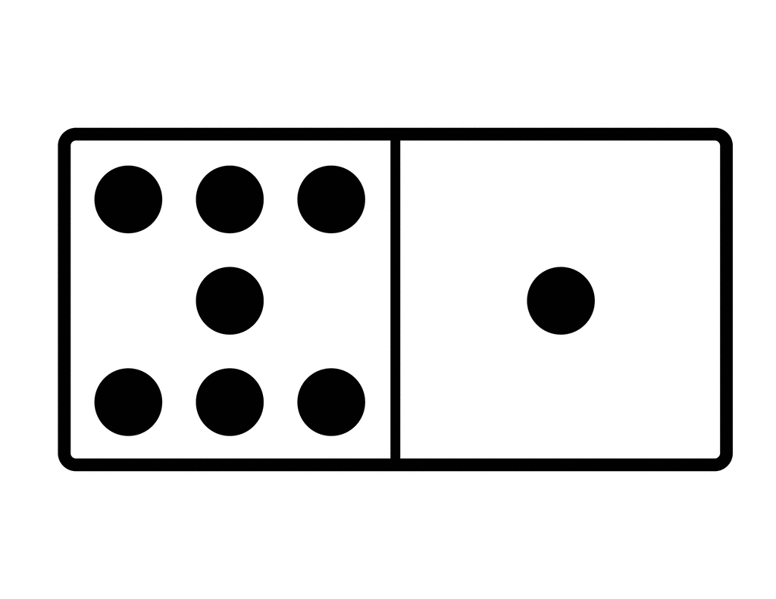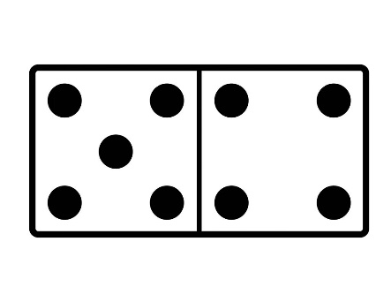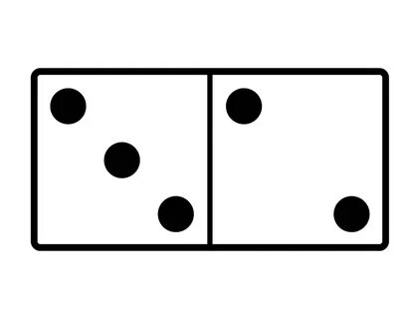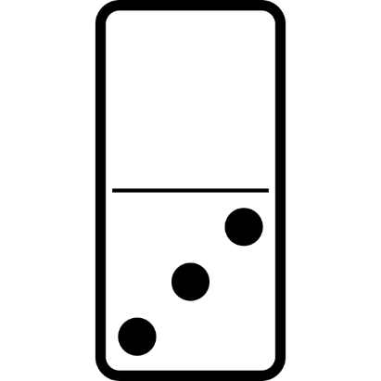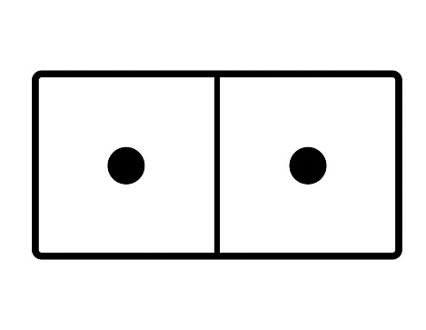

6 | 4 | 2 | 5 | 3

Ответ: соединить с цифрой 4.
11. Найди группу, в которой предметов на два больше чем число в ответе предыдущего задания.
  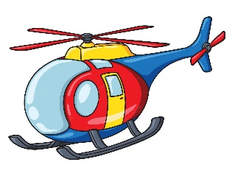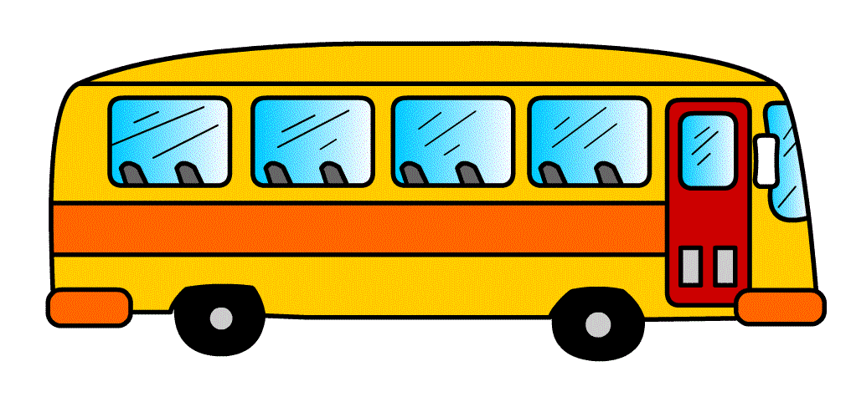 | 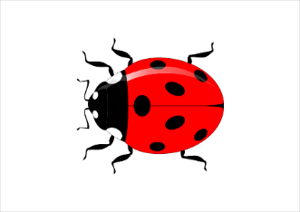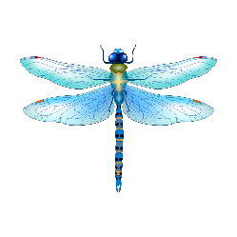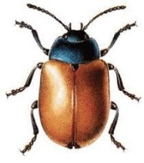
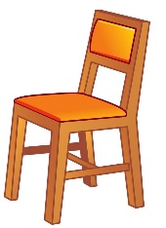  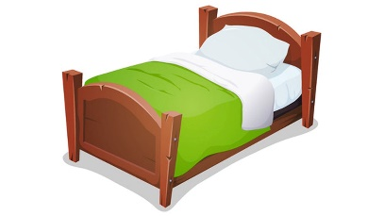 | 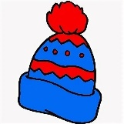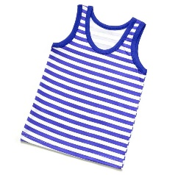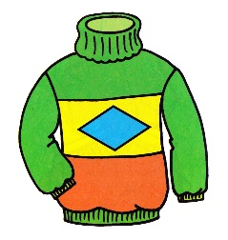  
12. Прочитай слова. Каким словом можно назвать группу предметов, выбранную в задании 11? Обведи его.
ТРАНСПОРТ ГРИБЫ

ЖИВОТНЫЕ

ОДЕЖДА НАСЕКОМЫЕ

МЕБЕЛЬ
Ответ: одежда
13. Сколько согласных в слове, которое ты обвёл в предыдущем задании? Обведи картинку, на которой написана нужная цифра.

7 2  3 5

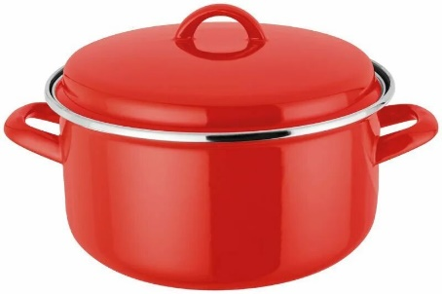 6 4
Ответ: ведро
14. Подбери пару предмету, который был обведён в задании 13. Назови его.

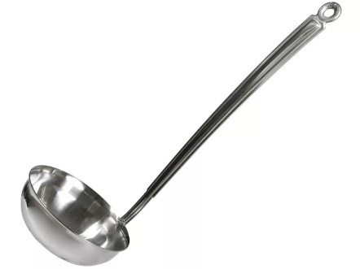


Ответ: лопата

15. На какую букву начинается название этого предмета? Обведи эту букву. Сколько раз она встречается?

К Ц Л Ф М С Л
Л А П Ы Л Ц З
Ж Л И Р Л Ц
Б Ц Ъ Л В

Ответ: буква Л, 7 раз

16. Найди подходящее неравенство, в которое можно поставить число, из задания 15. Запомни это неравенство.

2 > … | … < 4
… < 3 | 6 >…
… > 5 | 9 < …

Ответ: 7 > 5

17. Подбери картинку к выбранному неравенству из задания 16.
   | 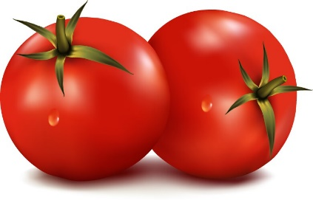  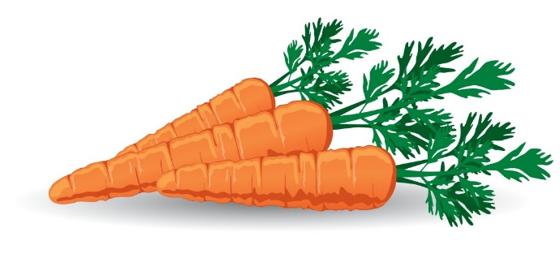
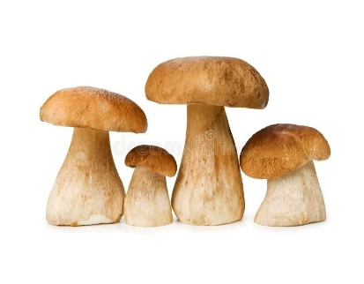  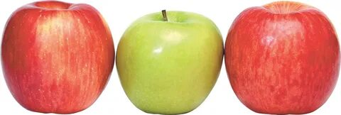 | 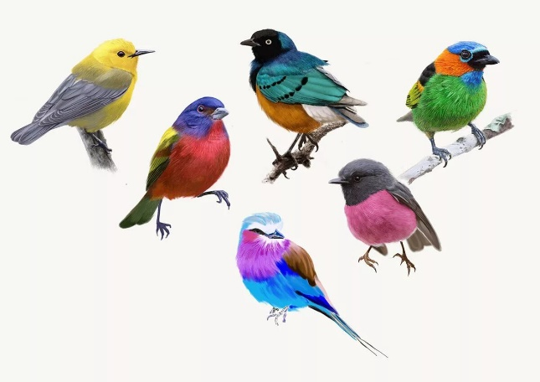  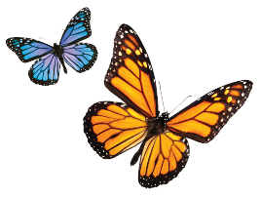

Ответ: 7 снежинок, 5 снежков.
18. Какая картинка подходит к ответу из 17 задания? Запомни название картинки.

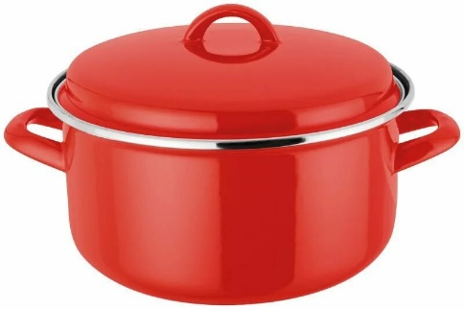
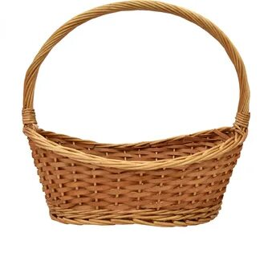

Ответ: снеговик

19. Найди предмет, в названии которого столько же букв.

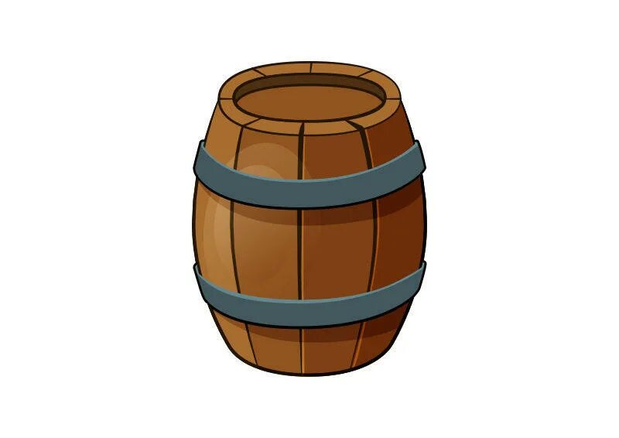 БОЧКА КЛЮЧ
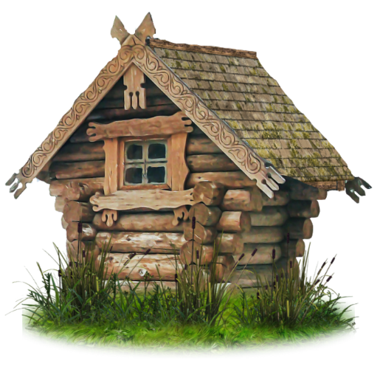 ИЗБУШКА 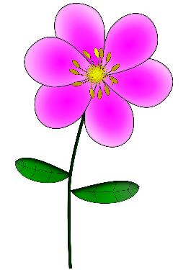 ЦВЕТОК
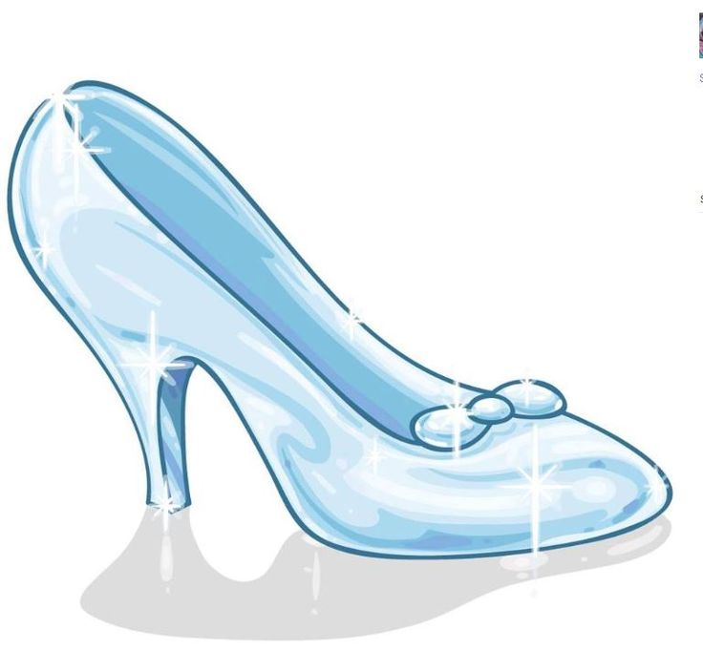ТУФЕЛЬКА  ПЕРО
ТОРТ

Ответ: туфелька
20. Прочитай названия сказок. К какой сказке подходит выбранный тобой предмет?

БУРАТИНО РЕПКА ТРИ МЕДВЕДЯ

ЗОЛУШКА ТЕРЕМОК МОРОЗКО

КРАСНАЯ ШАПОЧКА
Ответ: Золушка

Ура! Мы узнали, какую сказку смотрели дети в кукольном театре!

